TOÁN – Tiết 9
NHIỀU HƠN, ÍT HƠN, BẰNG NHAU

I. YÊU CẦU CẦN ĐẠT
- Biết so sánh số lượng của hai nhóm đồ vật.
- Biết sử dụng từ nhiều hơn, ít hơn, bằng nhau khi so sánh về số lượng.
- Phát triển các NL toán học.
II. ĐỒ DÙNG DẠY HỌC
1. Giáo viên Video bài giảng
2. Học sinh: Vở bài tập, SGK
III. HOẠT ĐỘNG DẠY HỌC CHỦ YẾU
TG | Hoạt động của giáo viên | Hoạt động của học sinh
35’/  1T  5’  12’  13’  5’  5’ | 1. Hoạt động mở đầu:  1.1 Khởi động  1. 2 Giới thiệu bài: Nhiều hơn, ít hơn, bằng nhau:  2. Hoạt động hình thành kiến thức mới  * GV treo tranh lên bảng.  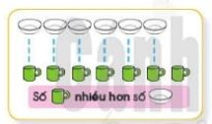  - GV gắn lên bảng và yêu cầu học sinh lấy thẻ bát và thẻ cốc tương ứng để lên bàn.  - Yêu cầu học sinh trao đổi cặp đôi nói cho nhau nghe số bát nhiều hơn số cốc hay số cốc nhiều hơn số bát?  - GV hướng dẫn HS cách xác định số cốc nhiều hơn số bát.  + Vẽ đường nối tương ứng thẻ bát và cốc.  + Ta thấy số cốc thừa ra mấy cái?  + Chứng tỏ số cốc đã nhiều hơn số bát hay số bát ít hơn số cốc.  * GV treo tranh lên bảng.  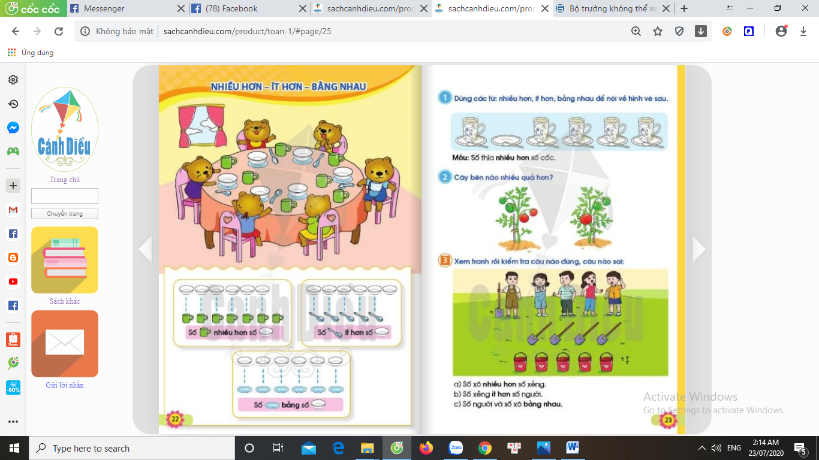  - GV gắn lên bảng và yêu cầu học sinh lấy thẻ bát và thẻ thìa tương ứng để lên bàn, rồi so sánh số lượng 2 loại  - GV cho HS làm việc theo cặp so sánh như lần trước.  - Yêu cầu các nhóm báo cáo kết quả  * GV treo tranh lên bảng.  - GV gắn lên bảng và yêu cầu học sinh lấy thẻ bát và thẻ đĩa tương ứng để lên bàn, rồi so sánh số lượng 2 loại  - GV cho HS làm việc theo cặp so sánh như 2 lần trước.  - Yêu cầu các nhóm báo cáo kết quả  - GV Y/C HS nhắc lại : nhiều hơn, ít hơn, bằng nhau.  3. Luyện tập, thực hành  Bài 1. Dùng các từ nhiều hơn, ít hơn, bằng nhau để nói về hình vẽ sau.  - GV nêu yêu cầu bài tập  - GV cho HS quan sát hình vẽ.  + Trong hình vẽ những gì?  + Để thực hiện yêu cầu của bài toán thì trước hết ta phải làm gì?  + Bây giờ chúng ta làm việc theo cặp hãy dùng thẻ đĩa, thìa, cốc để so sánh số thìa với với số cốc trong bài 1.  + Gọi HS báo cáo  - GV cho HS làm bài  - Gọi HS báo cáo kết quả bài 1.  - GV cùng HS khác nhận xét  - GV Y/C cả lớp đọc lại kết quả  Bài 2.Cây bên nào nhiều quả hơn  - GV nêu yêu cầu bài tập  - GV yêu cầu HS làm bài cá nhân  - Mời HS lên chia sẻ kết quả bài làm.  - GV và HS nhận xét  - GV cho HS nhắc lại kết quả bài làm  4. Vận dụng, trải nghiệm  Xem tranh rồi kiểm tra câu nào đúng, câu nào sai.  - GV nêu yêu cầu bài tập  - Em cho biết bức tranh vẽ gì?  - GV đọc từng câu và Y/C HS giơ thẻ đúng/sai.  a) Số xô nhiều hơn số xẻng  b) Số xẻng ít hơn số người  c) Số người và số xô bằng nhau.  - GV Y/C HS giải thích lí do chọn đúng hoặc sai.  - GV khuyến khích HS quan sát tranh và đặt câu hỏi liên quan đến bức tranh sử dụng các từ nhiều hơn, ít hơn, bằng nhau.  - Gọi HS chia sẻ lên nhóm lớp.  - PH cùng HS nhận xét  5. Hoạt động củng cố và nối tiếp  - Bài học hôm nay chúng ta biết thêm được điều gì?  - Từ ngữ toán học nào em cần chú ý.  - Về nhà em cùng người thân tìm thêm các tình huống thực tế liên quan đến sử dụng các từ : nhiều hơn, ít hơn, bằng nhau. | - HS chuẩn bj tư thế học  - HS quan sát  - HS thực hiện lấy 6 thẻ bát và 7 thẻ cốc để lên bàn.  - HS trao đổi theo cặp: Số cốc nhiều hơn số bát.  - HS vẽ theo  - Thừa ra 1 cái  - HS nhắc lại  - Theo dõi  - HS theo tác lấy thẻ  - HS vẽ đường nối so sánh và đưa ra kết luận.  - Số bát đã nhiều hơn số thìa hay số thìa ít hơn số bát.  - Theo dõi  - HS thao tác lấy thẻ  - HS vẽ đường nối so sánh và đưa ra kết luận.  - Số bát đã bằng số thìa hay số thìa và số bát bằng nhau.  - HS (cá nhân-cả lớp)nhắc lại  - 2-3 học sinh nhắc lại yêu cầu  - HS quan sát  + Vẽ cốc, thìa và đĩa.  - So sánh thìa-cốc; thìa-đĩa; đĩa-cốc  + HS lấy và so sánh số thìa với với số cốc và kết luận.  + Số thìa nhiều hơn số cốc.  - HS làm việc  - Đại diện các cặp lên trình bày:  + Số thìa nhiều hơn số cốc  Hay số cốc ít hơn số thìa  + Số đĩa nhiều hơn số cốc  Hay số cốc ít hơn số đĩa  + Số thìa và số đĩa bằng nhau.  - HS nhận xét bạn  - HS (cá nhân-tổ) đọc  - 2-3 học sinh nhắc lại yêu cầu  - HS làm bài vào vở BT.  - Vài HS lên bảng chia sẻ kết quả về cách làm.  - HS nhận xét bạn.  - HS cá nhân nhắc lại kết quả  - 2-3 học sinh nhắc lại yêu cầu  - Tranh vẽ : 5 bạn nhỏ, 5 cái xẻng và 5 cái xô đựng nước.  - HS lắng nghe  - Quan sát rồi giơ thẻ  - HS giải thích cách làm.  - HS làm việc theo cặp.  - HS chia sẻ lên nhóm lớp  - HS khác nhận xét

IV. Điều chỉnh sau tiết dạy:

